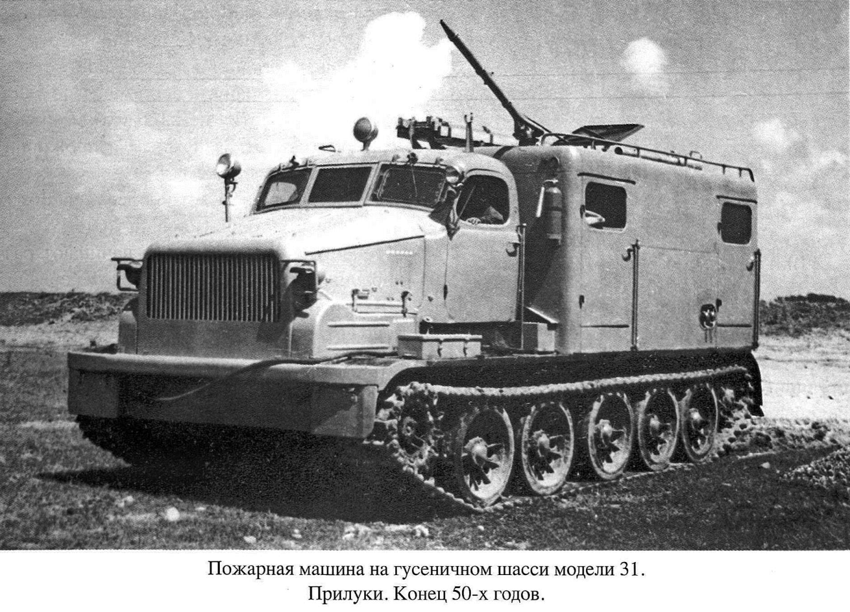
01-100 ПМГТ-31 пожарная машина гусеничная с цистерной емк. 4,5 м3 на базе АТ-Т, боевой расчет 4, пенообразователь 500 л, насос ПН-60 60 л/сек, полный вес 25 тн, А-401 415 лс, 35.5 км/час, 1 экз., база ХЗТМ г. Харьков 1957 г.
Слово первоисточнику.
Карпов А. В. "Пожарный типаж" т. 2 Целевое применение
Точная дата начала разработки ОКБ-7 и ОКБ-8 проектов пожарных машин на гусеничной технике не известна. Ориентировочно эта работа началась в 1954 году с двух тем: ОКБ-7 — «Передвижная перекачная насосная станция» и ОКБ-8 «Разработка конструкции пожарной машины на базе гусеничного тягача с прицепом». Смысл разработок понятен: просторам СССР были очень нужны подобные машины. И не только в Сибири для противопожарной защиты новых месторождений, но и для европейской части СССР, также не избалованной
хорошими дорогами. На страницах первого послевоенного номера журнала «Пожарное
дело» уже в 1955 году упоминается о ведущихся разработках пожарных машин повышенной проходимости на гусеничном шасси. Но до решения этой задачи еще ох как далеко! Пожарная машина, разрабатываемая в Прилуках, получает обозначение ПМГТ-31 (пожарная машина на гусеничном шасси модели 31), прицеп к ней — ПВП-32 (прицеп водяной пожарный модели 32). Разработка тактико-технического задания на эту систему завершается успешно, и 1 мая 1955 года оно утверждается, но дальше возникают серьёзные проблемы.
Базой для создания машины, называемой ПМГТ-31, было выбрано шасси тяжелого артиллерийского тягача АТ-Т. Все попытки получить в 1955 году от Министерства обороны СССР (далее — МО СССР) документацию на этот уже не новый тягач (производство «изделия 401» налажено Харьковским машиностроительным заводом имени Малышева в 1950 году) обречены на неудачу. Необходимая документация на него поступает в конструкторское
бюро лишь в декабре 1955 года, и тема, соответственно, переносится на будущий год. В феврале нового 1956 года становится ясно, что ОКБ-7 с трудом справляется со своей основной задачей — созданием первых отечественных серийных автолестниц. Все силы бросаются на решение этой задачи, а тема ОКБ-7 объединяется с темой по созданию ПМГТ-31 и ПВП-32. И теперь проект полностью осуществляется в Прилуках. В том же феврале утверждается
технический проект, но неудачи продолжаются. Только при разработке рабочего проекта вдруг выясняется, что коробка перемены передач «изделия 401» не обеспечит работу пожарного насоса ПН-110, который планировался к установке на этой машине. ГУПО одобряет изменения в проекте и установку на машину насоса ПН-60. Но только тут вдруг узнают, что насос ПН-60 пока никем в СССР не выпускается, а существует лишь в виде проекта. Возникает пауза, на которой заканчивается 1956 год. Тема переносится на 1957 год,
но там грядут изменения в экономике СССР (передача предприятий в Совнархозы), и решения этой проблемы пока не предвидится. Как не предвидится ясности и с судьбой прицепа ПВП-32, для создания опытного образца которого пока не могли найти пригодного топливозаправщика ТЗ-16. В конце-концов опытный экземпляр машины будет собран.
Недостающее звено — насос ПН-60 изготовит Щелковский литейно-механический завод. И документацию по нему передаст на Прилукский завод. Большой прицеп для пожарной машины будет оборудован чуть позже. Он имел автономный насос с приводом от двигателя М-20. О нём речь шла в моей книге «Краеугольный камень» .
Для тушения пожаров в безводных районах, отягощённых условиями «тяжелого бездорожья», машина доставляла к месту пожара 4 человека боевого расчета, 4,5 т воды и 500 л пенообразователя. ПМГТ-31 с насосом ПН-60 в принципе могла играть роль своеобразной насосной станции. Для подачи мощной струи воды на крыше был установлен стационарный
лафетный ствол с ручным управлением. Но опытный экземпляр машины так и остался единственным. Его дальнейшая судьба неизвестна.
Подводя итог работы пожарных машиностроителей над этой интересной разработкой, с горечью думаешь — почему же при такой огромной потребности в подобной технике в СССР эта машина так и не стала серийной? Что же помешало? Ответ тут, думается, простой — идею погубила консервативная позиция МО СССР.

АТ-Т
После Великой Отечественной войны Харьковский Паровозстроительный Завод вернулся в Харьков из эвакуации и стал называться Заводом транспортного машиностроения №183 (он так же имел свой филиал – завод №75). Сразу же после восстановления в отделе «200» ХЗТМ начались работы по созданию тяжёлого гусеничного артиллерийского тягача.
В конце 1947 года были изготовлены первые образцы нового тягача АТ-Т (артиллерийский тягач – тяжёлый), или, как он тогда назывался – «изделие 401». Вот что пишет об этом тягаче «Моделист Конструктор» (№3, 1999 г.): «Машина получилась очень работоспособной, мощной, выносливой, подвижной, с отличными тяговыми свойствами и удобной в эксплуатации. По комплексу показателей она оказалась самой удачной среди всех моделей артиллерийских тягачей первого послевоенного поколения. Её создатели были отмечены Сталинской премией. Ввиду большой потребности в тяжёлых тягачах, заводские и межведомственные испытания нового изделия совместили, тем самым ускорив освоение машины».
АТ-Т получился внушительным тягачём весом в 20 тонн. На него устанавливалась расширенная на одну секцию кабина от ЗиС-150, рассчитанная на 4 человек, а в кузов помещалось 16 – 18 человек. Грузоподъёмность вездехода составляла 5 тонн, мог преодолевать склоны с уклоном до 30 градусов, а максимальная скорость составляла 30 км/ч по шоссе и 18 км/ч по грунтовой дороге. Запас горючего в пяти топливных баках АТ-Т позволял тягачу приодолевать 752 километра без остановки, а мотор запускался при температурах от -45 до +45 градусов.
АТ-Т нашёл широкое применение и получил заслуженное признание в рядах Советской Армии. Он стал самым мощным и надёжным тягово-транспортным средством для буксировки тяжёлого артиллерийского, а потом, и ракетного вооружения.
Этот тягач был востребован не только в армии: машина стала незаменимой и в других отраслях. До сих пор, АТ-Т помогает жить и работать геологам, газовикам и нефтяникам Сибири и Крайнего Севера. На базе этого тягача строились землеройные машины и тяжёлые бульдозеры, участвовал АТ-Т и в покорении Антарктиды.
Производство тягача АТ-Т продолжалось в течение 30 лет (в 1962 году суточный выпуск достигал 2—3 машины) вплоть до середины 1979 года, когда на конвейере его сменил многоцелевой тяжелый тягач МТ-Т («429»), созданный на основе принципиально иных двигателя, трансмиссии и ходовой части.

ТАКТИКО-ТЕХНИЧЕСКИЕ ХАРАКТЕРИСТИКИ АТ-Т
Масса в снаряженном состоянии без груза, кг………………..20 000
Грузоподъемность платформы, кг…………………………………… 5000
Масса буксируемого прицепа, кг……………………………………25 000
Мест в кабине……………………………………………………………………….4
Мест в кузове для сидения…………………………………………………… 16
Габариты, мм:
длина……………………………………………………………………………. 7043
ширина по гусеницам…………………………………………………….3154
ширина по съемным щиткам………………………………………….3170
высота по кабине………………………………………………………….. 2845
высота по люку кабины………………………………………………… 3000
База опорных катков, мм………………………………………………… 3748
Колея (по серединам гусениц), мм……………………………………. 2640
Дорожный просвет, мм………………………………………………………425
Среднее удельное давление на грунт с грузом на платформе, кг/см2…………………………………………………….0,652
Ширина траков гусениц, мм ………………………………………………500
Максимальная мощность двигателя при частоте
вращения 1600 об/мин, л.с……………………………………………….415
Скорость движения, км/ч:
максимальная с грузом по шоссе……………………………………….38
средняя с грузом и прицепом массой 25 т по шоссе……………32
по сухому грунту………………………………………………………………24
по заснеженной дороге……………………………………………………… 16
по глубокой грязи……………………………………………………………..14
Запас хода по шоссе с прицепом, км………………………………… 1100
Предельный преодолеваемый подъем по твердому грунту с грузом, град.:
без прицепа……………………………………………………………………….40
с прицепом………………………………………………………………………..30
Глубина преодолеваемого брода, м……………………………………. 1,1
Ширина преодолеваемого рва, м ……………………………………….. 1,8

